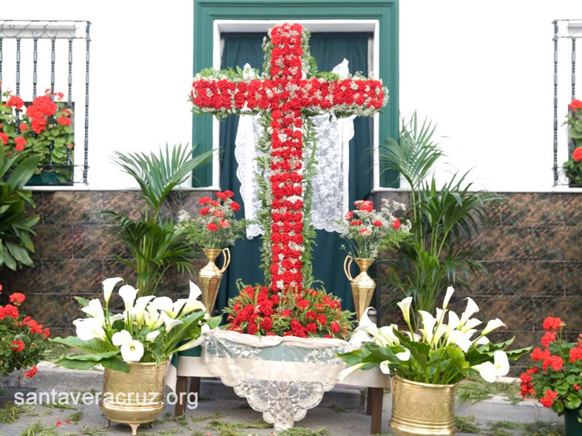
CRUCES
DE MAYO
Viernes día 6 de mayo a partir de las 20:30, pasará el jurado a ver las cruces.
Las cruces que quieran participar se deberán apuntar en el Ayuntamiento. El plazo para apuntarse será hasta el mismo día.

